小一·今日动态
｜2024.4.29
-来园情况-
今天是星期一，多云。在园22人，3人请假。
来园的宝宝们能热情的和老师打招呼，还能绕好水杯带，放好自己的物品。
今天的点心是：鲜牛奶、小米糕。小朋友们都能全部把牛奶喝完并打卡。
-六一体检-
为了确保孩子们健康成长，及时了解孩子们的身体健康状况，新桥街道卫生院医护人员将来我园对全体在园幼儿开展六一体检。本次体检健康检查常规项目:1.血常规2.五官科、内外科3.氟离子防龋
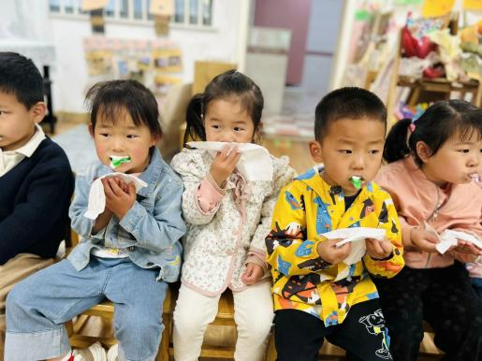 | 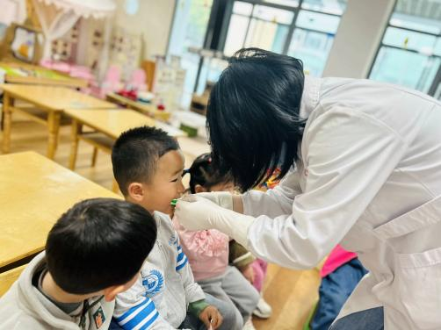 | 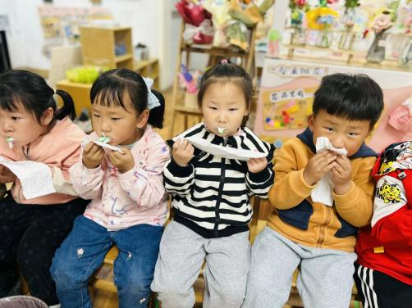
这是草莓味的哟，香香的。 | 医生阿姨给我们放进了小嘴巴。 | 这对我们的牙齿很有好处呢。
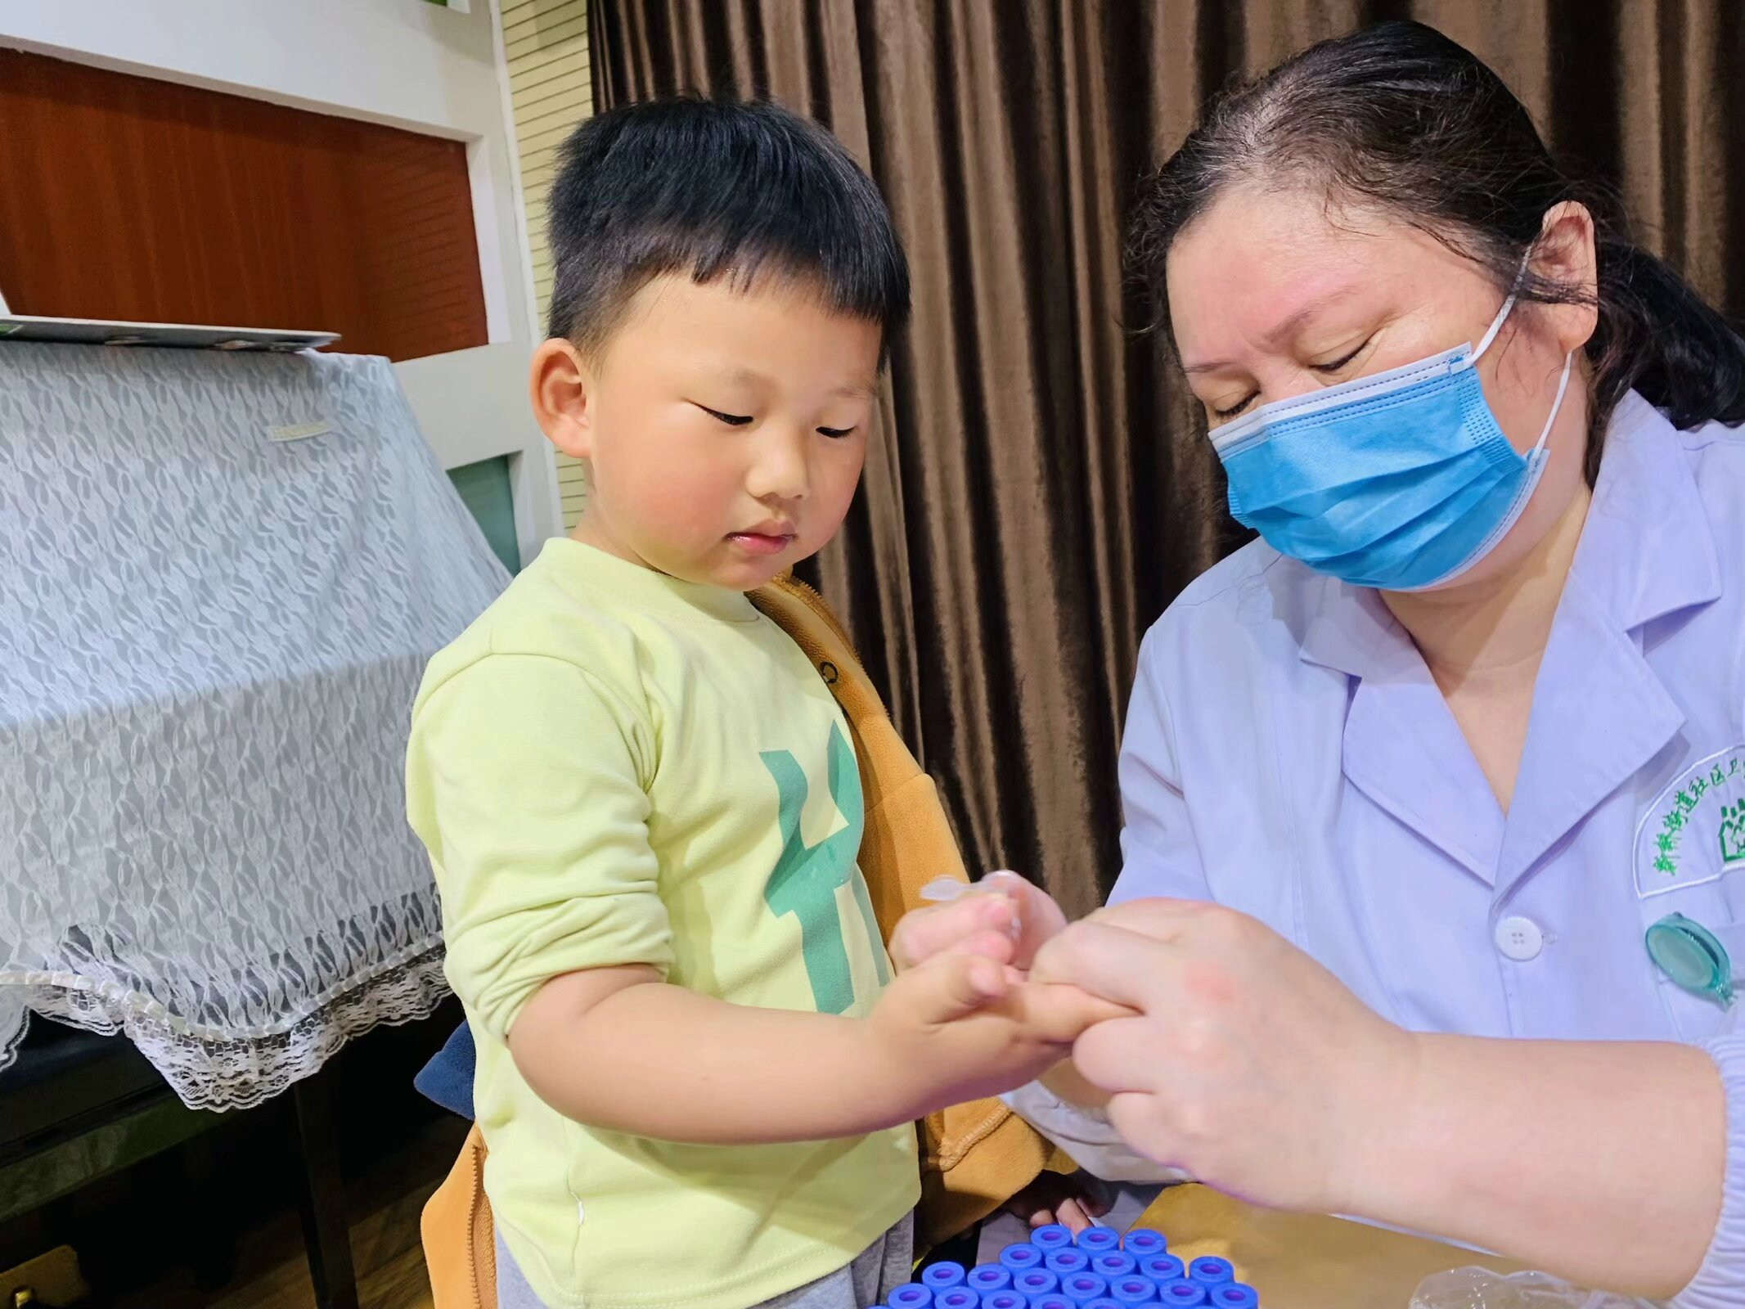 | 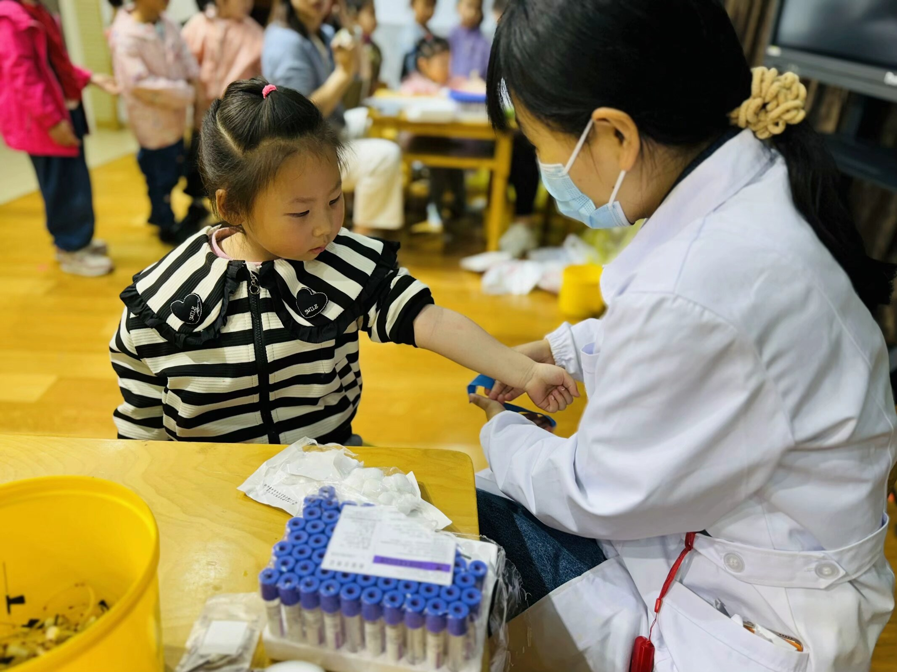 | 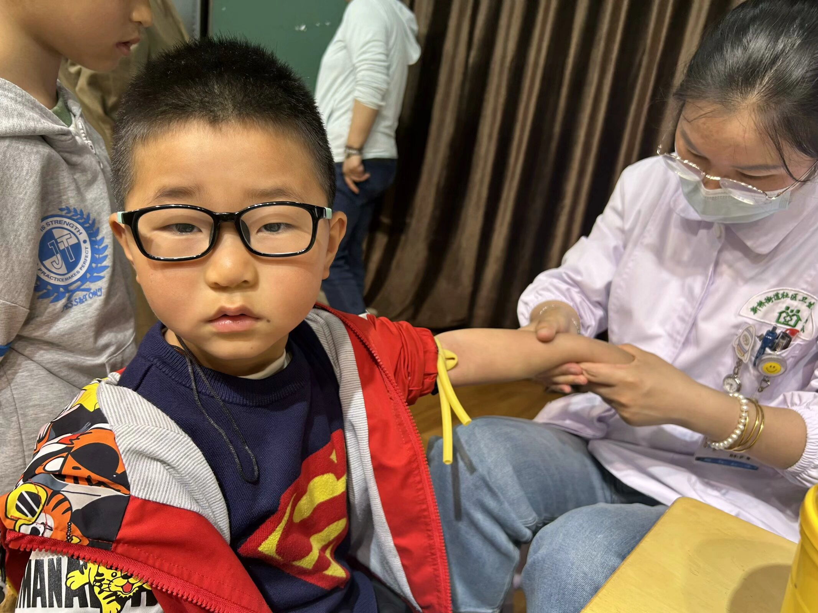
我是在手指上抽血的。 | 我一点都不怕疼，我还敢看一看 | 加油！我是最棒的！我不害怕！
-集体活动-
语言：小青为什么长不大
这是一个看图讲述的活动。《小青为什么长不大》由四副图片组成，图片主要讲述了小青吃饭挑食从而长不高的事情，并通过与小花猫、小狗的对比，进一步凸显了小青瘦小的身躯，从中使孩子们了解到多吃饭菜身体好的道理。
现在的孩子大都是独生子女，由于家中父母长辈的溺爱，有的幼儿在家中不愿意自己动手吃饭；有的幼儿边吃边玩；还有的幼儿不爱吃蔬菜，有挑食现象……同时，小班孩子的语言表达能力以及理解能力有了很大的提高，许多孩子能通过仔细观察画面来理解内容，还能用自己的语言来进行表达，但是孩子们观察图片不够仔细，语句表达不够连贯和清楚。
-午餐时光-
今天的午餐是：花生饭、红烧鸡腿、黄瓜炒腐竹、鸡毛菜蛋花汤。
水果是：白心火龙果、蓝莓。下午的点心是：小馄饨。
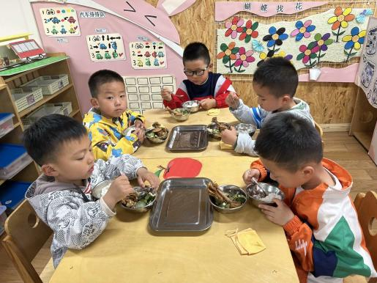 | 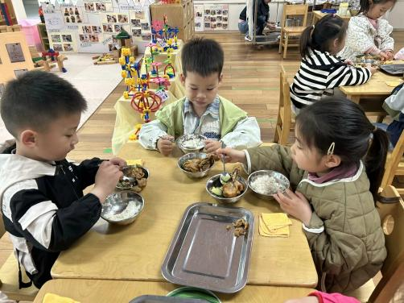 | 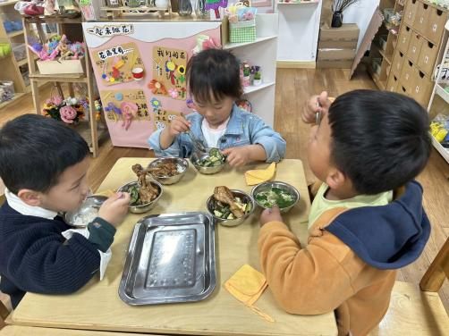
吃饭时我们也能小腰挺直做好哟 | 一口菜，一口饭，荤素搭配哟！ | 吃饭一定要细嚼慢咽哦！
-温馨提示-
1.最近气温逐渐上升，家长们请合理给孩子搭配衣服。如有身体不适请及时告知。
- end -
在一起的点滴都值得记录
我们｜小一班｜在一起

